# 分析评价

## 统计分析报表

### 分析报告

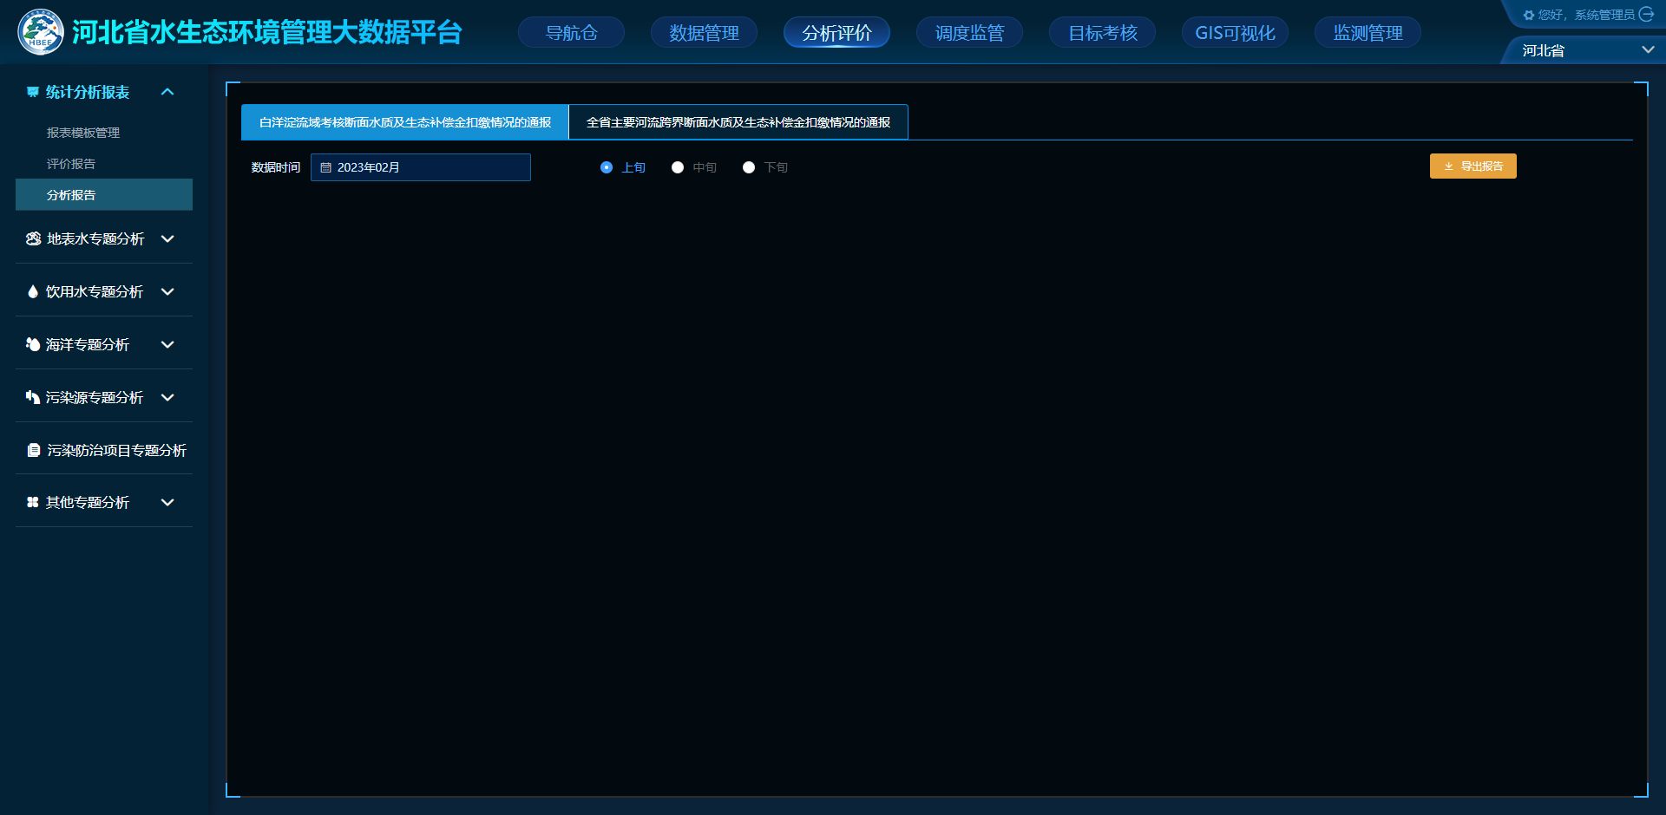

#### 白洋淀流域考核断面水质及生态补偿金扣缴情况的通报

1. 现有条件下，在“导出报告”前增加条件，

|  |  |
| --- | --- |
| 使用超基准值倍数 | 计算超基准值倍数 |

1. 使用超基准值倍数，默认选择，在此选项下生成的报告，直接使用“超基准值倍数”计算“扣缴金额”；
2. 计算超基准值倍数，在此选项下生成的报告，需要根据“水质目标COD浓度（mg/L） 扣缴基准值（mg/L） 监测结果COD浓度（mg/L） 上游断面水质结果COD浓度（mg/L）”4列计算“超标倍数”“超基准值倍数”；再结合上游断面计算扣缴金额是否双倍扣缴。

#### 全省主要河流跨界断面水质及生态补偿金扣缴情况的通报

1. 现有条件下，在“导出报告”前增加条件，

|  |  |
| --- | --- |
| 使用超基准值倍数 | 计算超基准值倍数 |

1. 使用超基准值倍数，默认选择，在此选项下生成的报告，直接使用“超基准值倍数”计算“扣缴金额”；
2. 计算超基准值倍数，在此选项下生成的报告，需要根据“水质目标COD浓度（mg/L） 扣缴基准值（mg/L） 监测结果COD浓度（mg/L） 上游断面水质结果COD浓度（mg/L）”4列计算“超标倍数”“超基准值倍数”；再结合上游断面计算扣缴金额是否双倍扣缴。